Gartenschau Bad Urach 2027
Presseinformation
Bad Urach, den 12. Mai 2025
Ein Stück Gartenschau-Atmosphäre in Freudenstadt & Baiersbronn

Am 17. April waren Mitarbeitende der Gartenschau in Freudenstadt & Baiersbronn unterwegs - dort öffnet am 23. Mai die Gartenschau ihre Tore. Auf dem Gelände hat die Gartenschau Bad Urach 2027 die Gelegenheit, ihre eigene Ausstellungsfläche zu gestalten – und damit die Gartenschau schon jetzt erlebbar zu machen.

Gemeinsam mit der engagierten Stadtgärtnerei Bad Urach, die das Team tatkräftig unterstützt und großartige Arbeit geleistet hat, konnte ein attraktives Pflanzbeet angelegt werden.

Ein echter Blickfang ist die große Steckblume mit dem Gartenschau-Logo, die für ein stimmiges Erscheinungsbild sorgt. Für eine kleine Auszeit zwischendurch lädt die „Albliege“ zum Verweilen ein – freundlicherweise zur Verfügung gestellt von der Firma Albkult (AIZ GmbH).

Auch das Biosphärengebiet Schwäbische Alb ist als Partner der Gartenschau Bad Urach 2027 im Beitrag vertreten – ein starkes Zeichen für die enge Verbindung von Natur, Regionalität und Gartenschau-Spirit.

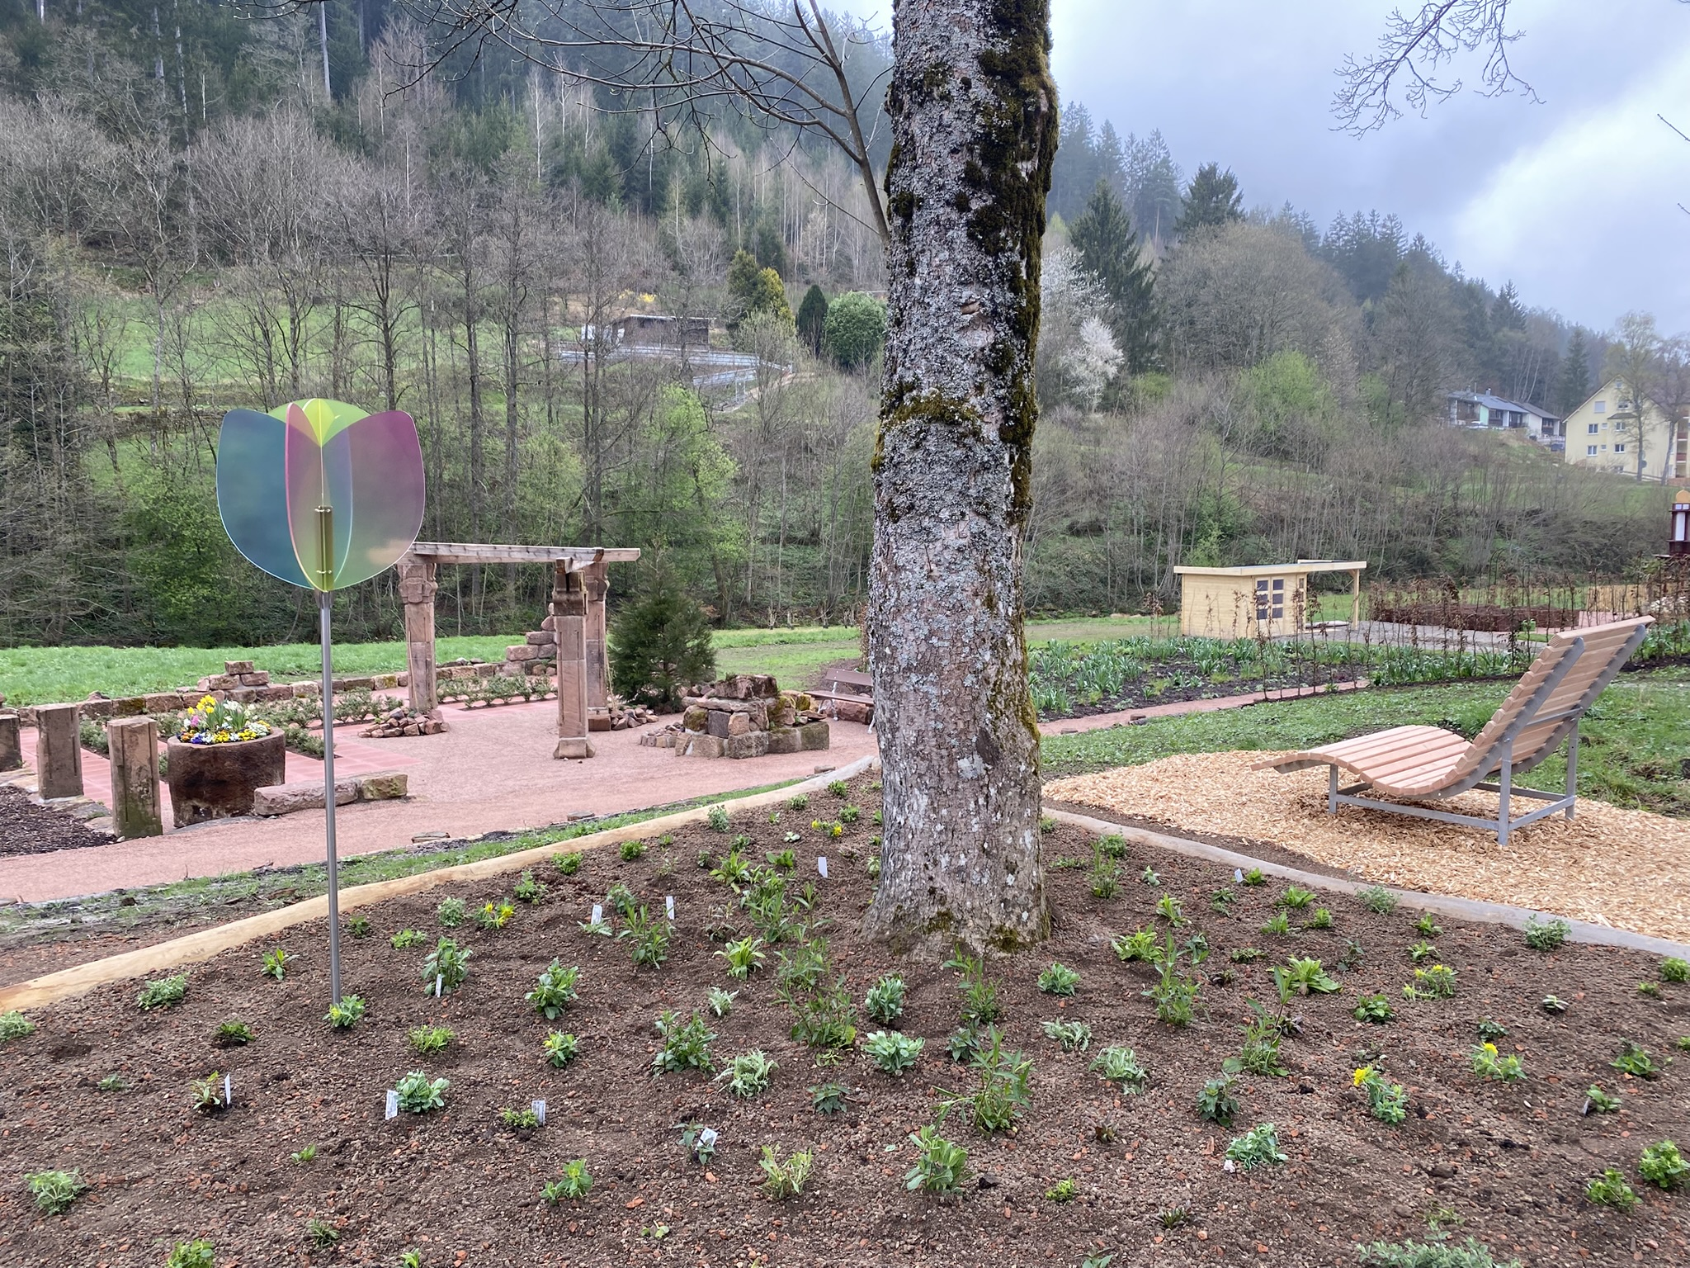

Bildunterschrift: Fläche der Gartenschau Bad Urach im Tal X (Gartenschau Freudenstadt / Baiersbronn)
Quelle: Eigenbetrieb Gartenschau Bad Urach 2027

Über die Gartenschau Bad Urach 2027
Die erste Gartenschau in einem baden-württembergischen Biosphärengebiet bietet Bad Urach eine große Chance zur nachhaltigen Stadtentwicklung. Durch die Balance von Natur- und Kulturflächen sowie Wohn-, Verkehrs- und Erholungsbereichen kann die Attraktivität der Kurstadt erheblich gesteigert werden. Der Kurpark wird aufgewertet, nachhaltiger gestaltet und in die Gartenschau integriert. Die durch das Gelände fließende Erms wirkt als Verbindungsglied von Stadt und Region, vom Kurpark und der Fachwerkaltstadt sowie vom Naturraum und der kulturellen Nutzung. Mit der Umgestaltung des Geländes werden bisher vorherrschende Barrieren aufgebrochen und damit die Lebensqualität spürbar erhöht.
Zum 01. Januar 2023 wurde der Eigenbetrieb Gartenschau Bad Urach gegründet und beschäftigt aktuell neun Mitarbeitende, die in den Bereichen Landschaftsplanung, Bau und Technik, Finanzen, Marketing, Veranstaltungen und Organisation tätig sind. Neben dem Eigenbetrieb wurde außerdem noch ein beschließender Gartenschauausschuss eingerichtet. Er besteht aus dem Bürgermeister als Vorsitzendem und sieben weiteren Gemeinderatsmitgliedern.
Mehr Informationen sind auf der Website www.badurach-gartenschau.de zu finden.
Pressekontakt
Lea-Sophie Schuler
Eigenbetrieb Gartenschau Bad Urach 2027
Marketing, PR & Öffentlichkeitsarbeit
Marktplatz 8-9 | 72574 Bad Urach
Telefon: 07125 156 503
E-Mail: schuler.lea-sophie@badurach-gartenschau2027.de

